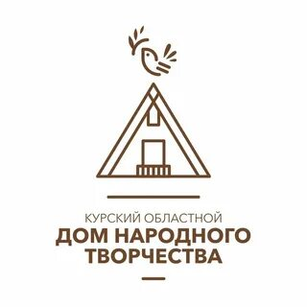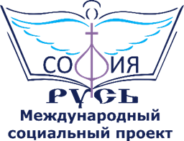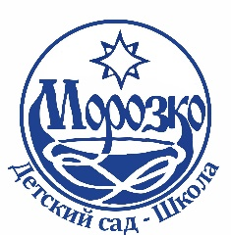

**ФЕСТИВАЛЬНАЯ НЕДЕЛЯ В ЯРОСЛАВЛЕ**

**«ДИАЛОГ КУЛЬТУР»**

**АНКЕТА / QUESTIONNAIRE**

МЕЖДУНАРОДНЫЙ КОНКУРС-ФЕСТИВАЛЬ НАРОДНОГО ТВОРЧЕСТВА

«РОССИЯ МНОГОЛИКАЯ»

проекта «СОФИЯ-РУСЬ» 24.04 – 25.04 2025г. Россия, г. Ярославль

[**www.sofiarus.org**](http://www.sofiarus.org)

[**www.vk.com/sofiarusfest**](http://www.vk.com/sofiarusfest)

[**info@sofiarus.org**](mailto:info@sofiarus.org) **(очно)**

[**distant.sofiarus@yandex.ru**](mailto:distant.sofiarus@yandex.ru) **(заочно)**

Москва: тел.: +79163394117

|  |  |
| --- | --- |
| *Полное название коллектива*  *ФИО(участник)- Full name of the team*  *Full name (participant)* |  |
| *Ф.И.О. руководителя - Full name the manager* |  |
| *Количество участников - Number of participants* |  |
| *Город, страна- City, country* |  |
| *Организация (учреждение) от которого участник (коллектив) представлен - The organization (institution) from which the participant (collective) is represented* |  |
| *Ф.И.О. директора организации Адрес организации Телефон (рабочий, моб.) Факс Электронная почта - FULL NAME. Director of the organization address Telephone (work, mobile) Fax E-mail* |  |
| *Контактное лицо Телефон (моб.) Электронная почта - Contact person Phone (mobile) E-mail* |  |
| *Количество дней пребывания в Ярославле, отель, питание* |  |

Даю согласие получать необходимую информацию о проведении фестиваля по указанному мною контактному телефону или электронной почте.

I agree to receive the necessary information about the festival by the contact phone or e-mail indicated by me.